Предоставление услуг акционерного общества «Корпорация малого и среднего предпринимательства» в отделениях ГАУ АО «МФЦ»

Акционерное общество «Федеральная корпорация по развитию малого и среднего предпринимательства» осуществляет свою деятельность в качестве института развития в сфере малого и среднего предпринимательства в целях координации оказания субъектам малого и среднего предпринимательства поддержки, предусмотренной действующим законодательством.
Содействие субъектам малого и среднего предпринимательства – одно из главных направлений, которое уже продолжительное время активно развивается в МФЦ. В отделениях многофункционального центра Архангельской области услуги Корпорации МСП предоставляются на основании соглашения о взаимодействии, заключенного в 2016 году.
Специалистами ГАУ АО «МФЦ» на постоянной основе ведется работа по информированию и консультированию индивидуальных предпринимателей и юридических лиц, являющихся субъектами малого и среднего предпринимательства, о возможности получения в отделениях МФЦ услуг Акционерного общества «Федеральная корпорация по развитию малого и среднего предпринимательства».
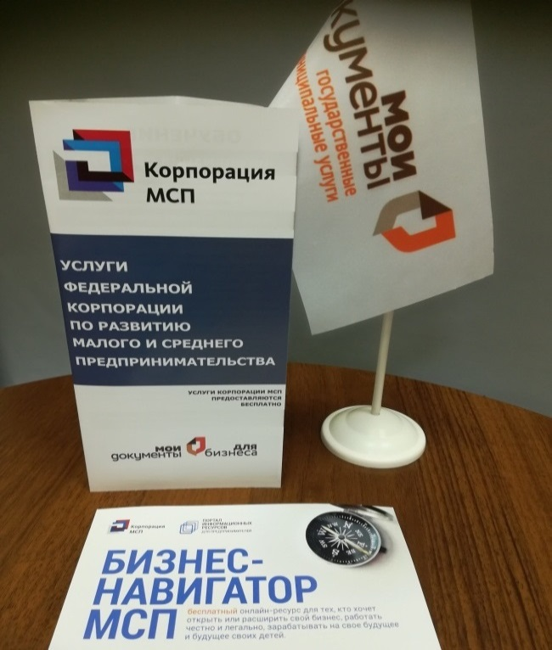
Представители бизнес-сообщества могут получить информацию: о недвижимом имуществе, включенном в перечни государственного и муниципального имущества и свободном от прав третьих лиц; о формах и условиях финансовой поддержки субъектов малого и среднего предпринимательства; об объемах и номенклатуре закупок конкретных и отдельных заказчиков у субъектов малого и среднего предпринимательства; об организации участия субъектов малого и среднего предпринимательства в закупках товаров, работ, услуг; о формах и условиях поддержки сельскохозяйственной кооперации.
Начинающие предприниматели могут узнать о тренингах по обучающим программам Корпорации МСП и электронной записи на участие в таких тренингах.
Статистические показатели свидетельствуют о возрастающем интересе к услугам Корпорации МСП. Так, за 10 месяцев 2019 года специалистами офисов «Мои документы» Архангельской области принято 1411 заявлений по услугам Корпорации МСП, что на 20% превышает показатели прошлого года.
Наиболее востребованными среди заявителей являются услуги:
- подбор по заданным параметрам информации об имуществе, включенном в перечни государственного и муниципального имущества, предусмотренные частью 4 статьи 18 Федерального закона от 24 июля 2007 года № 209-ФЗ «О развитии малого и среднего предпринимательства в Российской Федерации», и свободном от прав третьих лиц;
- предоставление по заданным параметрам информации о формах и условиях финансовой поддержки субъектов малого и среднего предпринимательства;
- регистрация на Портале Бизнес-навигатора МСП.
Бизнес-навигатор – это ресурс для предпринимателей, которые хотят открыть или расширить свой бизнес, и работать честно, легально, платить все налоги и отчисления, зарабатывая на свое будущее и будущее своих детей.
Информационно-аналитическая система «Бизнес-навигатор МСП» – это электронная площадка для взаимодействия, обмена опытом и получения различного рода информации, созданная Корпорацией МСП в целях оказания предпринимателям маркетинговой и информационной поддержки.
При получении услуги по регистрации на портале Бизнес-навигатора МСП, специалист отделения МФЦ консультирует о назначении, основных информационных системах Портала, условиях пользования сервисами ресурса (бесплатные и платные сервисы).
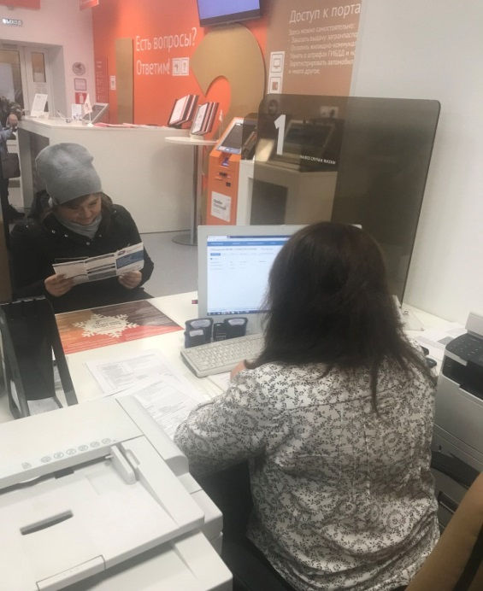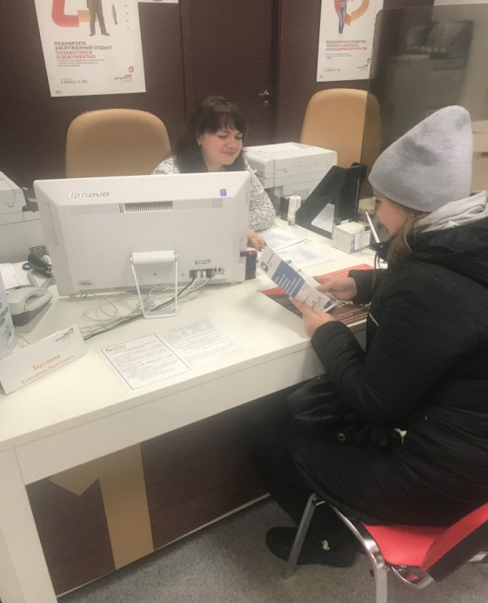
Отделение по Устьянскому району

Зарегистрированным на Портале Бизнес-навигатора МСП пользователям предоставляется широкий выбор электронных сервисов, при помощи которых можно выбрать бизнес, рассчитать бизнес-план, узнать о мерах поддержки малого и среднего бизнеса, найти и проверить надежность контрагента, создать сайт для бизнеса, найти контактные данные гарантийных государственных организаций, где можно взять кредит и оформить гарантию, подобрать в аренду помещение для бизнеса, узнать о закупках крупных компаний.

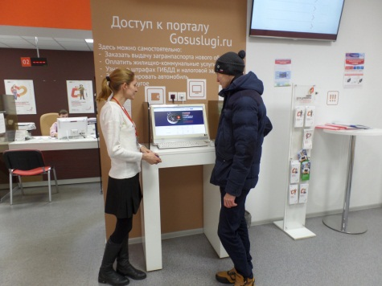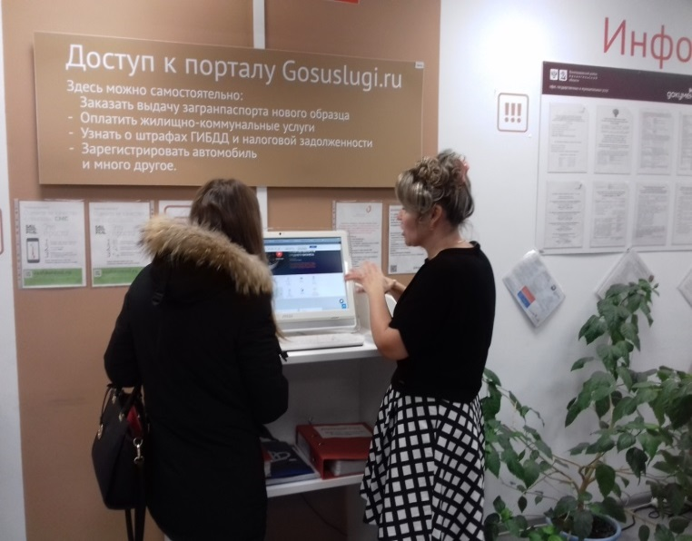
Отделение по Коношскому району Отделение по Виноградовскому району

После регистрации на портале специалист наглядно демонстрирует заявителю сервисы Портала посредством моноблоков, размещенных в зале ожидания и информирования.
Необходимо отметить, что все услуги Корпорации МСП предоставляются бесплатно, а сроки их предоставления составляют не более трех рабочих дней, начиная со дня обращения. Для экономии времени результат можно получить по электронной почте.
Для получения услуг Корпорации МСП через офисы «Мои документы» необходимо:
- быть субъектом малого и среднего предпринимательства;
- знать свой ИНН;
- иметь с собой паспорт (или иной документ, удостоверяющий личность);
- иметь с собой доверенность (или иной документ, подтверждающий полномочия представителя) – для представителя субъекта МСП.
Кроме того, 31 мая 2019 года на базе агентства регионального развития Архангельской области открылся Центр поддержки предпринимательства «Мой бизнес» ГАУ АО «МФЦ» организовало дополнительные окна приема и выдачи документов на предоставление государственных услуг, услуг акционерного общества «Федеральная корпорация по развитию малого и среднего предпринимательства» юридическим лицам, индивидуальным предпринимателям и гражданам, планирующим начать предпринимательскую деятельность.
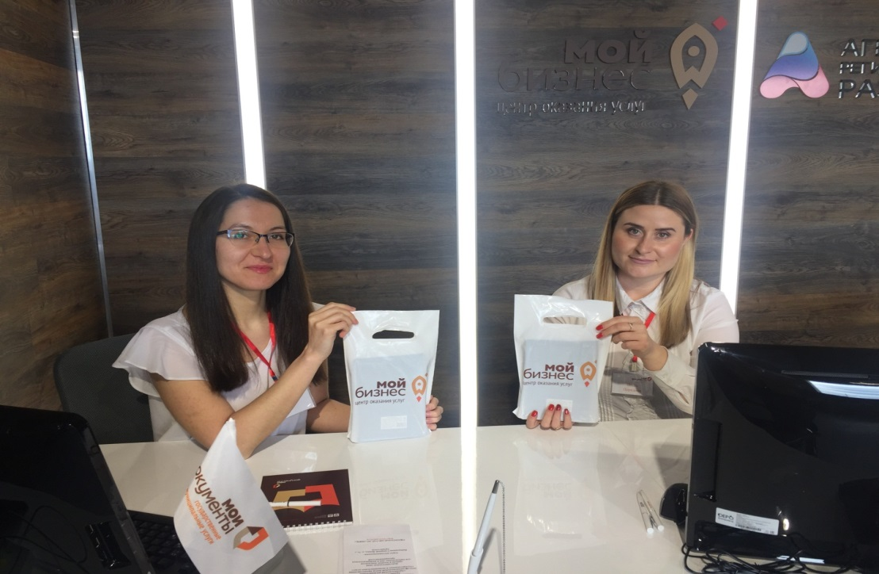
Центр поддержки предпринимательства «Мой бизнес»

Также обращаем Ваше внимание, что офисы «Мои документы» осуществляют прием обращений и жалоб от субъектов предпринимательской деятельности с последующей передачей на рассмотрение Уполномоченному при Губернаторе Архангельской области по защите прав предпринимателей.

